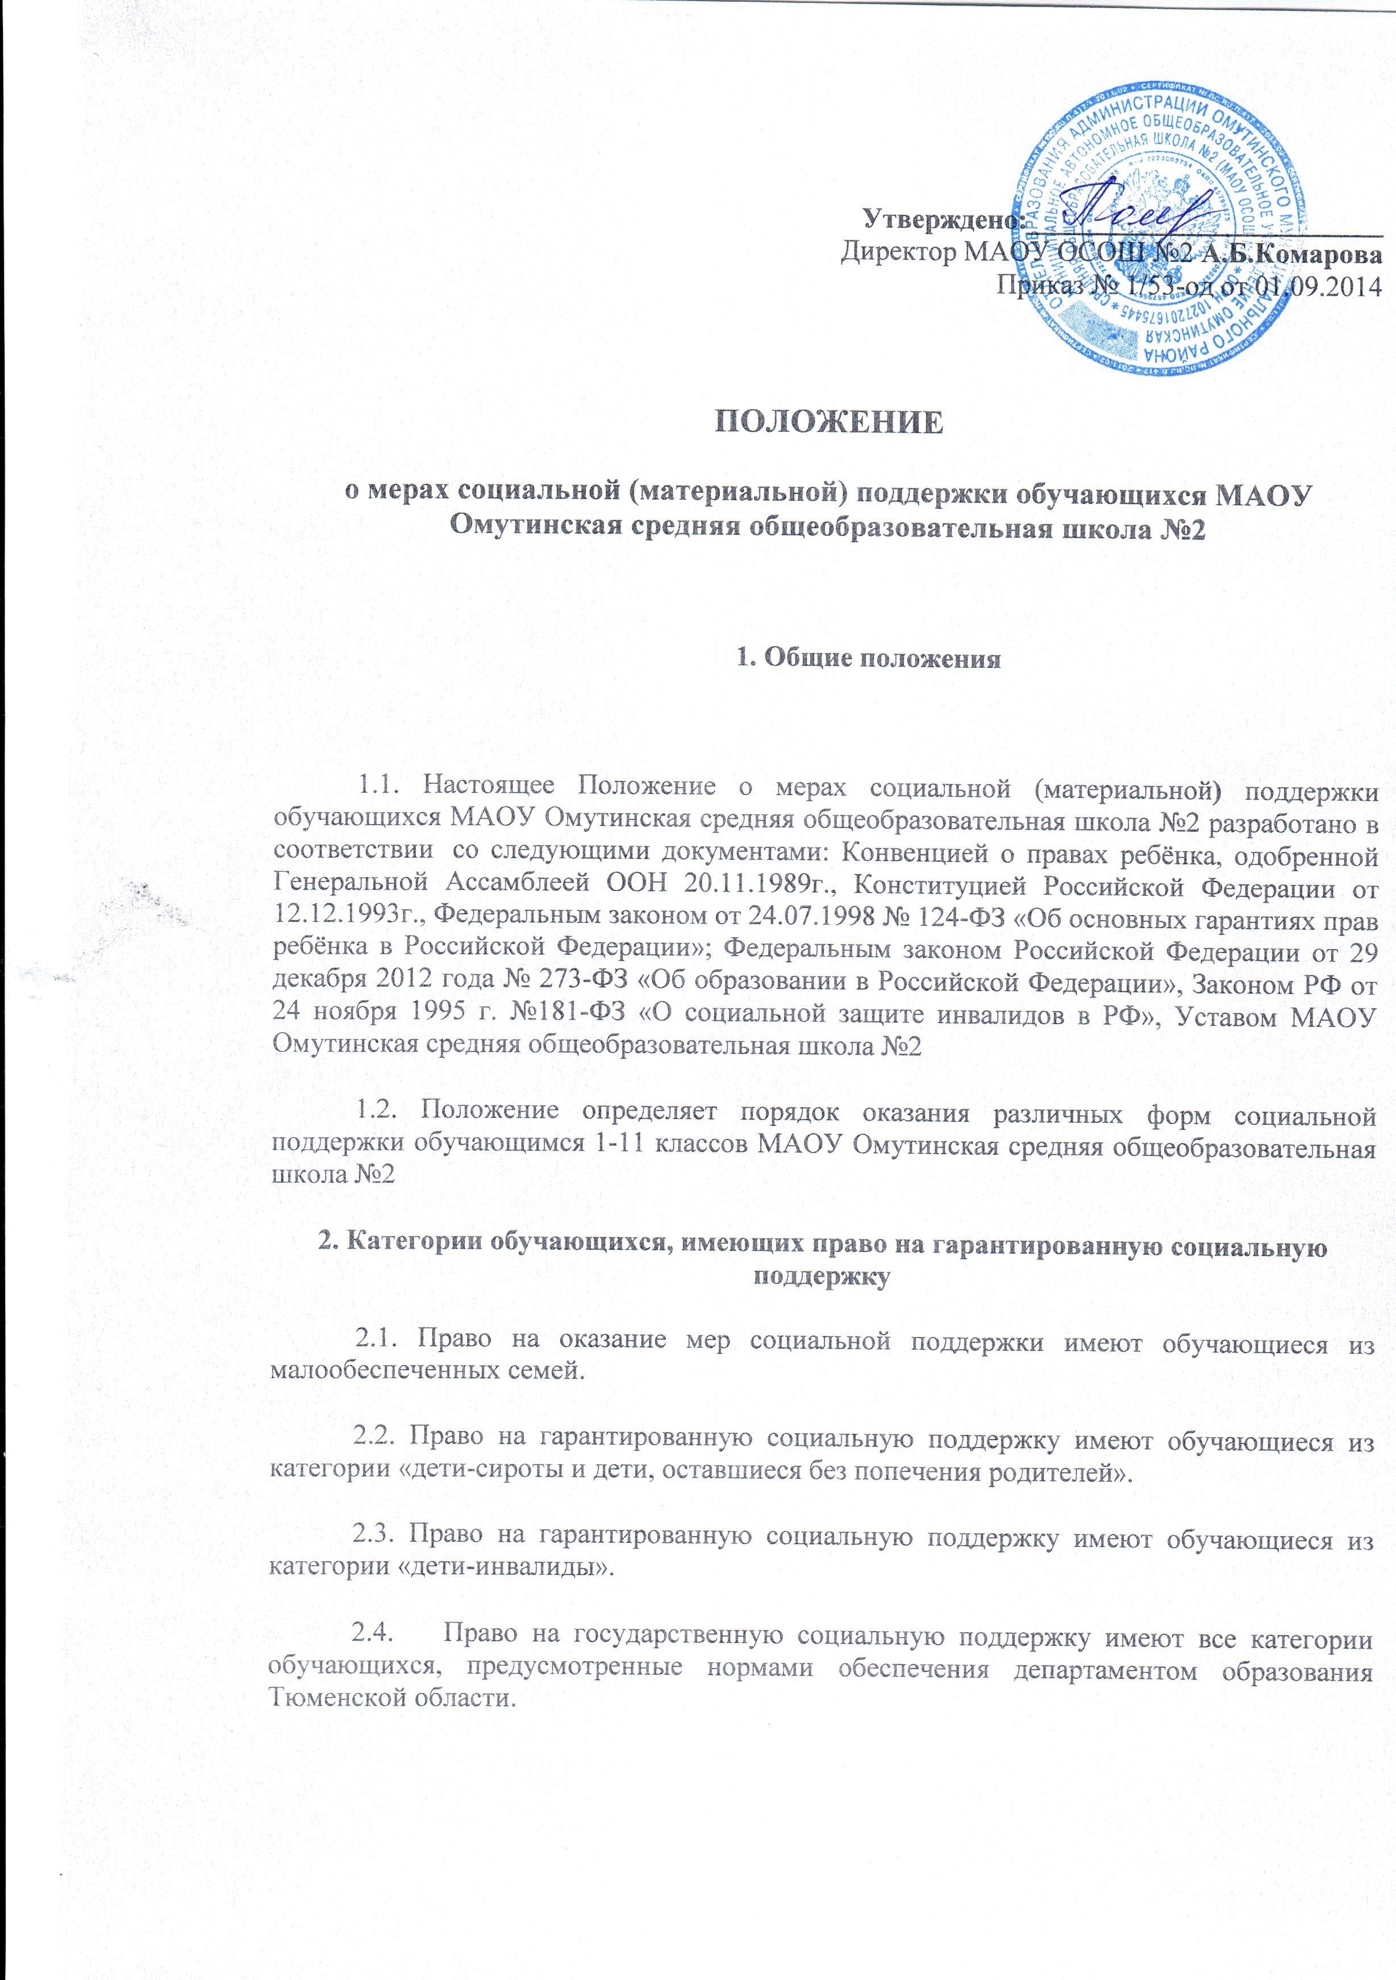

3. Порядок назначения и обеспечения различными видами социальной поддержки обучающихся из категории «дети-сироты и дети, оставшиеся без попечения родителей»
3.1. МАОУ Омутинская средняя общеобразовательная школа №2 обеспечивает обучающихся из категории «дети-сироты и дети, оставшиеся без попечения родителей» учебниками, организует для них бесплатное питание.
4. Порядок назначения и обеспечения различными видами социальной поддержки обучающихся из категории малообеспеченных семей
4.1. Обучающиеся из категории малообеспеченных семей обеспечиваются бесплатным питанием на основании справок из Управления социальной защиты населения Омутинского района.
4.2. Социальный педагог школы по необходимости обращается в Управление социального обслуживания населения Омутинского района.
4.3. Специалист школы (социальный педагог, педагог-психолог) оказывают обучающимся и родителям социальную, психологическую и правовую помощь.
4.4. Социальный педагог школы оказывает содействие в организации летней занятости обучающихся из малообеспеченных семей (летний отдых, трудоустройство).
4.5. МАОУ Омутинская средняя общеобразовательная школа №2 обеспечивает обучающихся из категории малообеспеченных семей учебниками.

5. Порядок назначения и обеспечения различными видами социальной поддержки обучающихся из категории «дети-инвалиды»
5.1. Обучающиеся из категории «дети-инвалиды» обеспечиваются бесплатным питанием.
5.2. Для обучающихся из категории «дети-инвалиды», состояние здоровья которых исключает возможность их пребывания в образовательном учреждении, организовано обучение по индивидуальной программе на дому.
5.3. Специалисты школы (социальный педагог, педагог-психолог) оказывают обучающимся и родителям социальную, психологическую и правовую помощь.
5.4. МАОУ Омутинская средняя общеобразовательная школа №2 обеспечивает обучающихся из категории дети-инвалиды учебниками.
6. Порядок и обеспечение адресной помощи обучающимся, оказавшимся в трудной жизненной ситуации
6.1. Специалисты школы оказывают социально-психологическую, социально-педагогическую, социально-экономическую, социально - правовую помощь обучающимся и семьям, находящихся в трудной жизненной ситуации.

7. Меры социальной поддержки для всех категорий обучающихся
7.1. Для обучающихся начальной школы в течение учебного дня организовано горячее питание за счет бюджета Омутинского муниципального района и родительских средств.
7.2. Для обучающихся основной и средней школы организовано горячее питание за счет средств бюджета Омутинского муниципального района и родителей.
7.3. Все категории обучающихся в период обучения в школе имеют право на бесплатное медицинское обслуживание.
7.4. Все категории обучающихся в период обучения в школе обеспечиваются учебниками.
7.5. Для обучающихся до 15 лет в июне месяце организуется работа летнего пришкольного лагеря.

